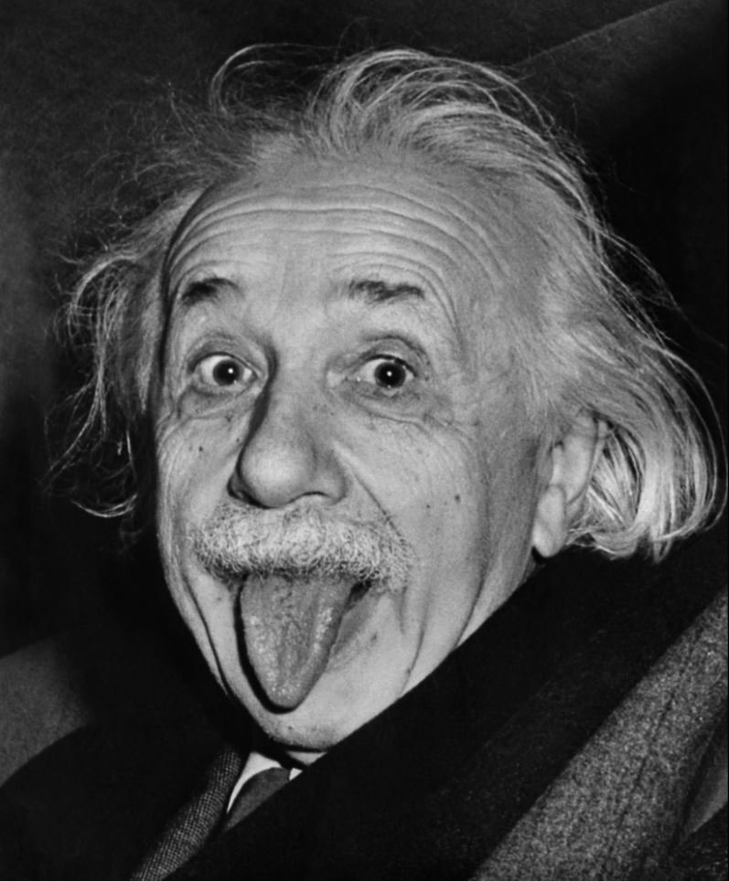

Indice 1 : C’est un physicien allemand.
Indice 2 : Il est pacifiste.
Indice 3 : Sa célèbre formule a contribué à la création de la bombe atomique.
Vidéo (1 jour une question) : https://www.youtube.com/watch?v=nfaMDGlHMgs
Autre vidéo possible : à quoi servent les armes nucléaires ? (1 jour une question) https://www.youtube.com/watch?v=K2fb93Mpypg

